Max Mustermann
Musterstraße 123
12345 Musterstadt
max@mustermann.de
0171 23456789
Euro-Air
Personalabteilung
Straße 123
12345 Musterstadt

Musterstadt, 13.06.2022

Bewerbung als Flugbegleiter

Sehr geehrte Damen und Herren,

aktuell befinde ich mich auf der Suche nach einem Berufseinstieg, bei dem ich meine bisherige Erfahrung als Flugbegleiter einbringen und vertiefen kann. Da ich der Überzeugung bin, mit Ihnen als größte Fluggesellschaft Europas hierfür den optimalen Partner gefunden zu haben, sende ich Ihnen meine Bewerbungsunterlagen.

Bereits während meiner Ausbildung bei Holiday Fly sammelte ich auf mehr als 40 Flügen Erfahrungen in den verschiedenen Aufgabenfeldern. Meine Schwerpunkte lagen insbesondere auf der Betreuung der Gäste und der Erteilung der Sicherheitseinweisungen vor Abflügen. Des Weiteren checkte ich die Lebensmittelvorräte vor dem Abflug und verstaute das Gepäck.

Zu meinen persönlichen Stärken zählen mein ruhiges Wesen sowie mein hohes Verantwortungs- und Gefahrenbewusstsein. Auch bei Turbulenzen oder schwierigen Passagieren bin ich in der Lage, deeskalierend zu reagieren und ein zufriedenstellendes Ergebnis für Airline und Gast zu finden. Außerdem lasse ich mich auch an stressigen Arbeitstagen nicht aus der Ruhe bringen.

Ein Arbeitsbeginn bei Euro-Air ist unter Einhaltung einer Kündigungsfrist von 3 Monaten möglich. Ich freue ich mich auf Ihre Rückmeldung und die Einladung zu einem persönlichen Gespräch, um Ihnen mehr von mir erzählen zu können. Ich bitte darum, meine Bewerbung vorerst diskret zu behandeln

Mit freundlichen Grüßen

Max Mustermann

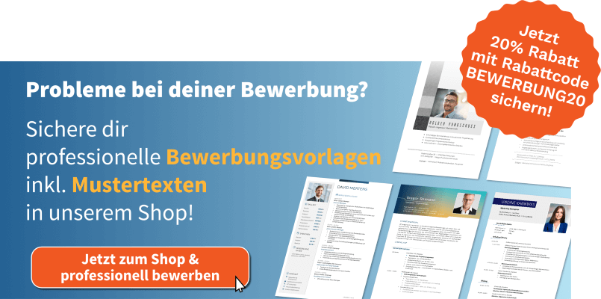
shop.bewerbung.net

